教材指定模块功能使用说明

教师指定教材
- 每学期教学任务落实后，在教材指定模块开放时间内，任课教师可在“个人教务”->“我的课程”->“教材指定”栏目中，查看自己要讲授的课程，并“指定教材”。每门课程的各教学班使用的教材必须一致，可由课程组指定其中一名教师进行教材指定，指定后，所有教学班教材信息自动同步如图1，若多人或多次填写，以最终填报版本为准。
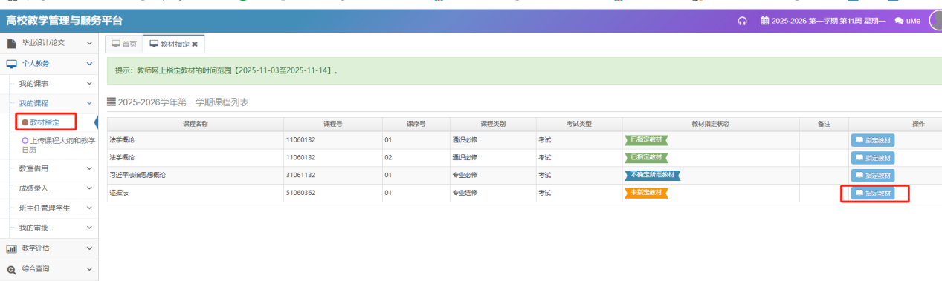
图 1
2.指定教材时可选择“选用与往年相同教材”“选定已有教材”“新申报教材”三项如图2：

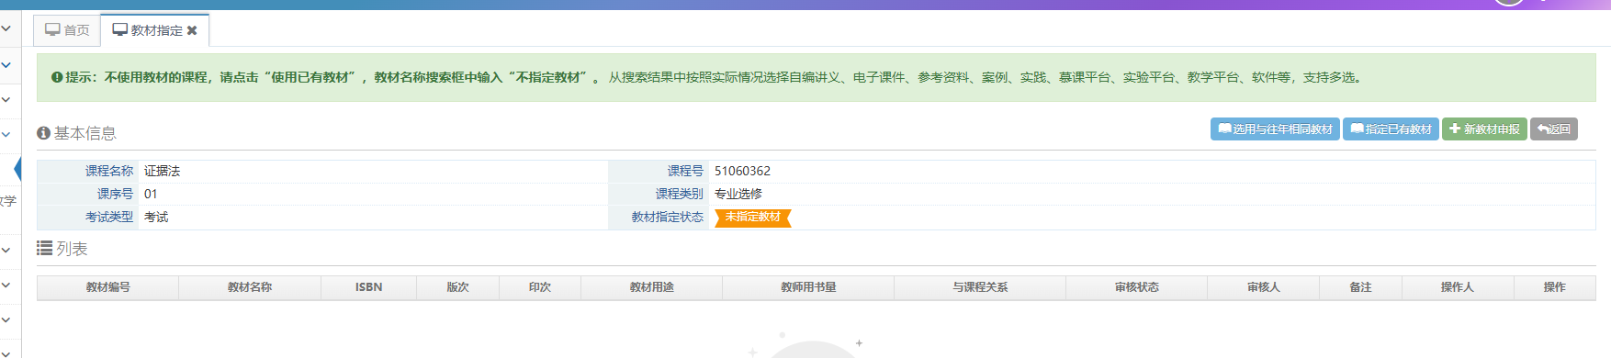
图 2
3.“选用与往年相同教材”：是往年指定过教材，本学期复用；（因以往未使用系统，本次指定后，下次可以选择此项）
“选定已有教材”：教务处已将上学年选用过的教材信息录入系统，教师指定时可选此项先行查询，若没有，再选择“申报新教材”。特别强调，如果本课程不需要选用教材，请点击“使用已有教材”，教材名称搜索框中输入“不指定教材”。 从搜索结果中按照实际情况选择自编讲义、电子课件、参考资料、案例、实践、慕课平台、实验平台、教学平台、软件等，支持多选。如图3：
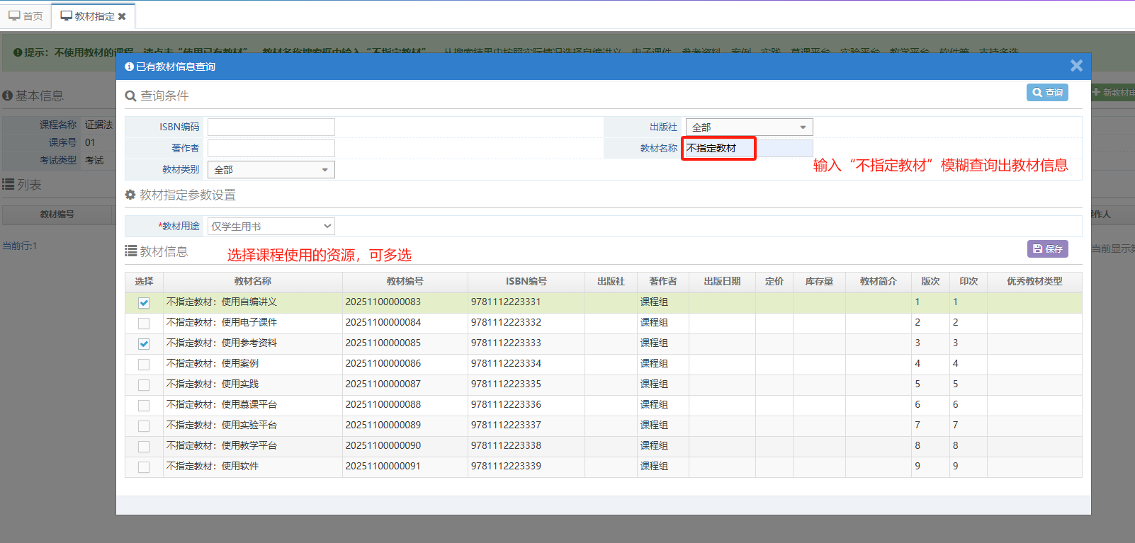
图 3
“新申报教材”：若确定教材库中没有要使用的教材，需要申报新教材，申报新教材时按照图4要求，认真填写教材信息，并核对版次、印次、著作者等信息。如出版社信息没有，请联系教务处教学建设科增加。
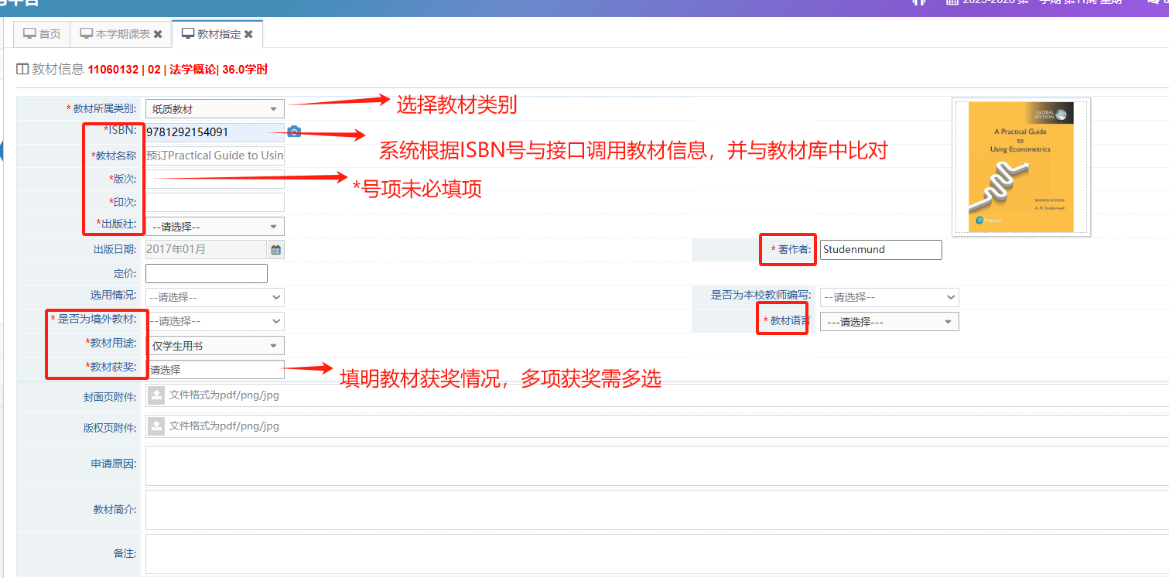
图 4
4.教师指定教材完成后，系统会自动提交给“教学秘书”，进行审核，教师界面“审核状态”，显示为“待审核”，如图5：
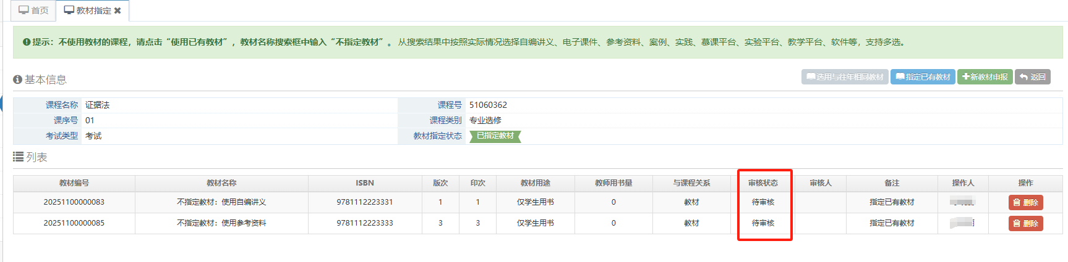
图 5

学院审核
- 教学秘书查看教材指定情况，在“教材管理”->“教材计划维护”->“教材指定（院系）”栏目下，按照学院或课程查看每门课程指定教材的情况。
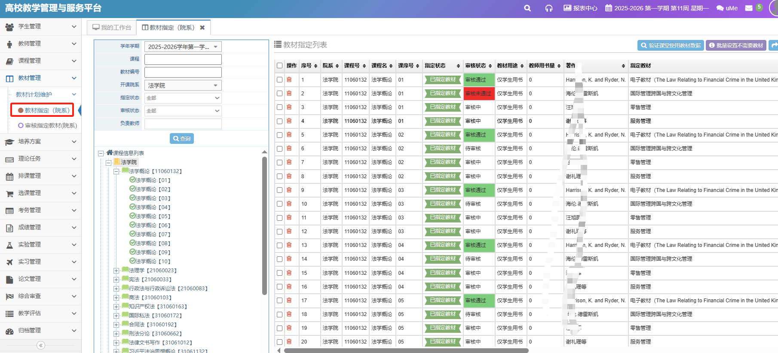
图 6
- 开课单位的教学秘书可以对课程的教材进行指定、申报与替换工作。也可以导出“指定教材列表”，如图7：
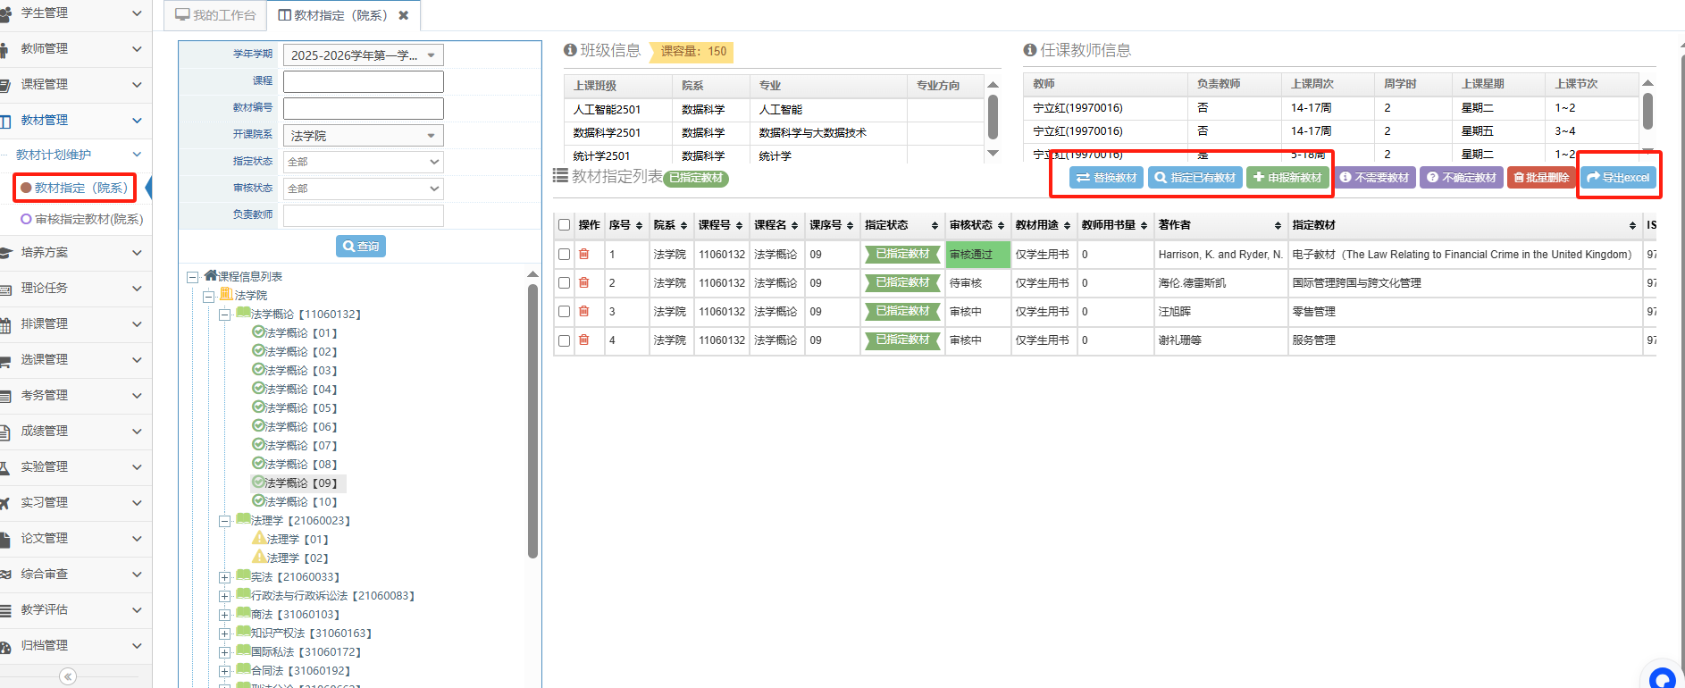
图 7

- 教学秘书批量审核教师指定的教材，导出纸质版盖章报送教务处。如图8：
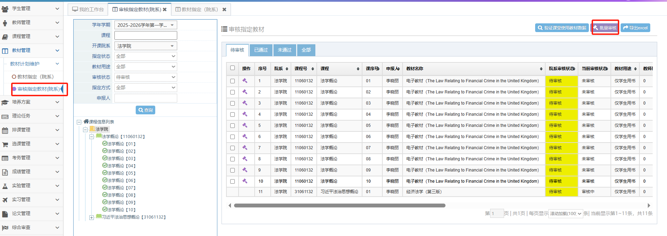
图 8

